物理專題研究 課程學習成果
一維磁力振盪系統探討

國立臺東高中 李詠桀
授課老師 劉榮吉

目錄
壹、課程介紹 2
貳、反思與心得 2
參、過程與結果 4

壹、課程介紹
本課程為期一年，分為上下兩學期，目標為培養學生科學探究與實作能力。
上學期課程，主要引導學生觀察物理現象，從物理課堂所學概念延伸相關值得深入探索之問題。透過文獻查閱與小組討論，評估實驗可行性並設立研究目的，同時學生需制定進度表，合理分配文獻與實驗等各階段時間。
下學期課程，著重於將上學期之探究題目，深化並進階成符合科展標準之研究作品。學生需優化實驗裝置、實作更多相關變因，過程中學習運用數位量測工具與分析工具，處理較複雜之數據。最終，學生需撰寫規範之作品說明書、製作研究海報，並進行口頭發表與問題答辯。

貳、反思與心得
一、反思
（一）上學期
在上學期階段，主要實驗局限於實驗器材與理論預期之認知偏差。作者當時預設系統會呈現理想簡諧運動，卻忽視了磁力隨距離呈現強烈非線性變化本質與阻力情況下會導致能量損失，導致初期耗費不少時間在修正基礎假設上。此外，在阻尼數據分析方面，當發現阻尼係數在不同間距下出現跳動時，作者過度歸因於數據追蹤解析度，而未在第一時間設計對照組去定量氣墊滑軌的背景空氣與軌道摩擦力，使得上學期對能量耗散特性的探討不夠深入。
（二）寒假
寒假進行理論推導與演算法設計時，模型簡化局限性逐漸顯現。理論推導部分，先前內容只假設恢復力是與位移一次關係，在推導磁力後才了解高次項存在。在演算法層面，雖然引進滑窗演算法解決了平頂與跳動問題，但視窗大小仍需依賴手動自定義估算週期參數，缺乏全自動化之動態適應能力，顯示程式結構在泛化性與自動化程度上仍有優化空間。
（三）下學期
在下學期完成花東區科展後，作者審視整體作品，發現研究仍存在數個結構性物理缺陷。最主要的局限在於理論簡化假設，我們將具有實體幾何體積的磁鐵簡化為單點磁偶極，忽視了實體磁鐵在不均勻磁場梯度中的空間受力分布，導致高斯計實測磁場與理論計算之間產生不可避免的偏差。另外，在阻尼分析上，由於未能在實驗中設計無外加磁場的純背景摩擦控制組，導致無法將純電磁感應阻尼與機械阻尼精確分離。未來若要深入研究，應改採磁鐵體積分分模型重新計算受力，並引入空白實驗隔離背景摩擦，以建構更完整非線性物理系統。
二、心得
（一）上學期
在上學期探究初期，作者深刻體會到將課堂理想物理模型轉化為實體實驗時，實務調校與數據處理之重要性。面對氣墊滑車因磁軸未對齊而產生的橫向分力問題，經由結構微調解決，使理解到實驗控制細緻度之重要性。數據分析階段，Tracker 追蹤點出現平頂與數值跳動，導致尋找極值方法失效，藉由撰寫程式改採趨勢判定，成功抓取波峰，體會到利用計算機工具輔助物理實驗分析之強大效能。此外，發現等效恢復力係數隨初始振幅變化而打破簡諧運動常數假設之物理現象，也打破了作者對課本理想模型印象，為後續導入非線性模型奠定了質疑與探索基礎。
（二）寒假
寒假期間，深刻理解數學推導在定量科學研究中扮演之角色。為了克服大磁鐵無法精確量化磁場限制，團隊改採用報廢荷質比裝置線圈，並透過必歐-沙伐定律與二項式定理展開進行手算推導，將複雜軸線磁場成功化簡為包含一次項 $α$ 與三次項 $β$ 之非線性恢復力多項式。過程使認識到高階理論數學並非抽象符號運算，而是預測與解釋非線性振動現象之工具。同時，將資訊課所學滑窗演算法融入程式優化中，也讓作者了解跨學科工具整合之思維模式。
（三）下學期
下學期進入校內選拔與花東區科展階段，收穫最豐是科學表達與學術答辯能力。在校內選拔與展覽現場，作者將數據轉換為直觀的 $a-x$ 多項式擬合圖與 $v-x$ 相圖，將軟彈簧、硬彈簧及剛性調控等抽象概念進行展示。面對評審與學長提問，作者能冷靜從滑窗演算法細節、實體磁鐵體積效應及阻尼來源等物理機制給予回應，明白研究不僅止於實驗與寫程式，能否將複雜邏輯精準傳達並清楚表達研究結果，同樣是科學探究中重要素養。

參、過程與結果
一、上學期
（一）第一周到第三周：分組與發想題目
經志願篩選，有十位同學選擇物理探究實作，依個人志願進行自由分組，與另外兩位同學組成三人研究小組。完成分組後，開始討論研究方向，並從日常生活現象及課堂所學內容發想探究題目。組員在實驗桌上看到磁鐵，同時觀察到實驗室中有氣墊軌道，可以讓滑車在較小摩擦力情況下滑動，因此想到將滑車上裝上磁鐵，兩側固定兩大磁鐵，在皆受斥力情況下，振動情形如何。
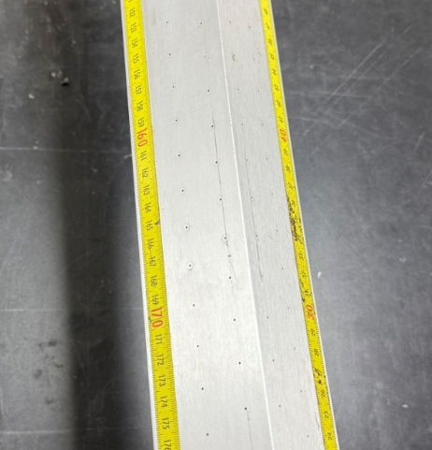
圖一、滑軌示意圖
（二）第四周到第六周：組裝實驗器材、現象操作、基本分析
第四周工作主要是架設器材，將氣墊滑軌接上出風機，測試滑車漂浮狀態。使用三秒膠將小磁鐵黏在滑車上，用實驗室找到之鐵架與夾子對大磁鐵進行固定。測試中發現滑車無法正常漂浮，檢查後發現大磁鐵中心軸與小磁鐵中心軸未對齊，導致有橫向力，將腳架調整後即解決此問題。
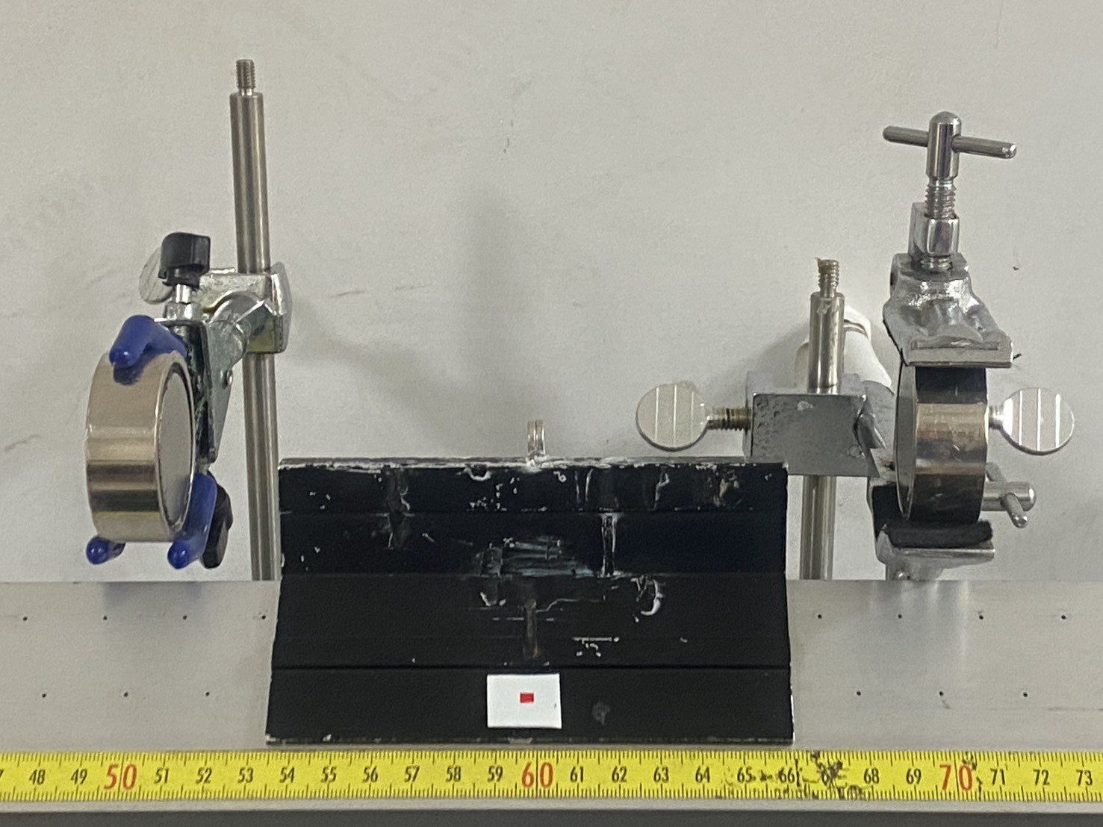
圖二、初期裝置圖
接著進行現象操作，組員將滑車向一側拉動，發現有週期性擺動，但是並非為理論上之簡諧運動，而應該是阻尼運動。
第五周為段考周，課程未進行。第六周進行資料搜尋，搜尋有關磁力線、磁鐵受力、阻尼運動等資料，想進一步探討分析方法、實驗目的與理論推導方向。
（三）第七周到第十二周：第一批實驗與分析
第七周決定以初始振幅為操縱變因，阻尼係數與等效恢復力係數為應變變因，設計多組實驗並執行。作者在組員進行實驗時，專心研究分析方法，經查詢得知一次阻尼運動可以用振幅指數包絡線求阻尼係數，用峰值之間時間差求得週期。撰寫程式過程中，遇到多個問題。
1、 平頂與跳動問題
原本程式抓峰值方法是直接比較一點數值是否比前一點、後一點大，將組員使用Tracker追點完之數據輸入計算程式時，發現抓出峰值有錯誤。檢查追點資料，發現峰值不只一個，而是一個區域內都是最大值，無法找到明顯比兩側皆大之點，另外，因為追點解析度關係，平頂峰值有機會跳動，則跳動數值也會被列為一個值討論。解決方法為使用數個點（根據數據設為五點）趨勢去看是否有從上升到下降轉換。
2、 阻尼係數變動過大
實驗之阻尼係數接近 ${10}^{-3}\sim {10}^{-4}$ 數量級，發現同一實驗跳動嚴重，解決方法為調高Tracker中Tether值，使自動追點時解析度變高，數值更準確。
實驗、分析皆完成，將數值化成表格，觀察趨勢。發現初始振幅在設定振幅內（0.1~3cm）內對阻尼係數沒有明顯影響，而等效恢復力係數在初始振幅 0.1~1cm 內稍微下降，1~3cm 劇烈上升。對照理論，阻尼係數符合，但等效恢復力係數隨初始振幅呈顯著變化，不符簡諧運動之常數假設。與老師討論後，可能是系統進入非線性恢復力區，因而展開深入研究。
（四）第十二周到第十七周：第二批實驗與分析
第二個操縱變因，因為無法有效定量小磁鐵磁場、沒有其他大磁鐵，因此只能選擇改變大磁鐵間距，同時思考如何量化磁場。分析還是用同樣方法，只是在分析完後，查閱非線性振動相關文獻，嘗試導入杜芬方程式建立高次恢復力模型分析方法。
觀察大磁鐵間距與阻尼係數、等效恢復力係數關係，阻尼係數對大磁鐵距離無明顯關係，數值在 $0.002\sim 0.004kg/s$ 間跳動，理論上要因恢復力變小而數值變大，因此思考是不是滑軌摩擦力問題。等效恢復力係數對大磁鐵距離有線性下降關係，顯示此恢復力系統可以用外部磁場間距去調整剛性。
二、寒假期間
（一）器材修改與理論推導
知道下學期要參加科學展覽，因此開始研究如何定量實驗變因以較容易加深加廣。跟老師討論後，決定改用大線圈替換大磁鐵產生磁場，尋找實驗室時，發現有廢棄荷質比實驗裝置，確認機器報廢但線圈沒問題，因此拆卸其線圈當作實驗器材。
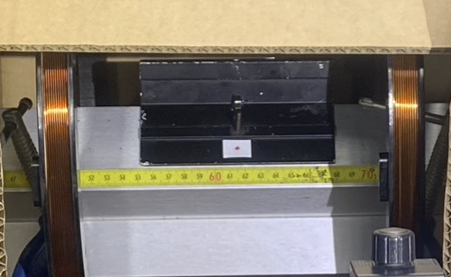
圖三、新實驗架設圖，其中系統置於箱中避免有風，左右為大線圈
環形線圈之磁場可用必歐-沙伐定律計算，因此針對載流線圈軸線上任意位置之磁場深入學習，並手算系統磁場量值（其中有部分需使用二項式定理）。
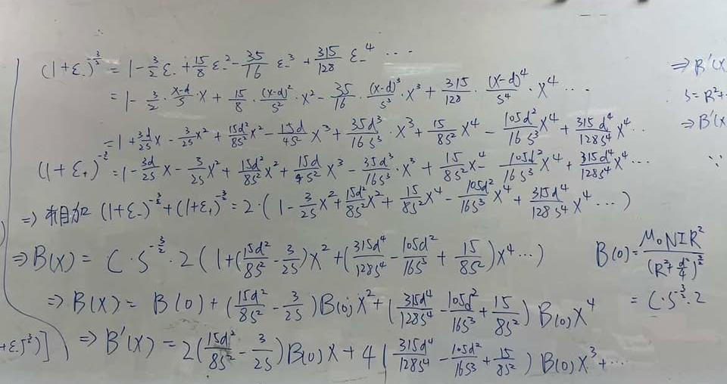
圖三、手推算磁力過程圖
對磁力展開式進行分析，推導出磁力恢復力項之非線性多項式：
$$F_{B}\left(x\right)≈-αx-βx^{3}$$
其中 $α=\frac{3μ_{0}μNIR^{2}\left(d^{2}-R^{2}\right)}{{\left(R^{2}+\frac{d^{2}}{4}\right)}^{\frac{7}{2}}}$、$β=\frac{15μ_{0}μNIR^{2}(d^{4}-6R^{2}d^{2}+2R^{4})}{4{(R^{2}+\frac{d^{2}}{4})}^{\frac{11}{2}}}$ （其中 $μ_{0}$ 為磁導率，$μ$ 為滑車小磁鐵之磁偶極矩，$N$ 為線圈匝數，$I$ 為電流，$R$ 為線圈半徑，$d$ 為雙線圈間距。）
透過分析恢復力項中一次項係數 $α$ 與三次項係數 $β$ 符號與大小，建立杜芬方程式模型，用以解釋系統在不同變數下振動之特徵。
（二）實驗重新設計
經推導與搜尋資料，得知線圈可以靠調整電流進而控制磁場，因此對新系統制定相較更多組操縱變因，分別有：初始振幅、線圈距離、線圈電流與小磁鐵質量。
組員進行實驗時，作者開始修改程式，包括如何界線非線性區以計算阻尼係數、振動周期等，資料顯示非線性區之振動週期與線性區週期不同，因此計算振動後段區週期穩定區域當作線性區進行計算。在修改此部分時，分析峰值程式還是一直出問題，無法抓到正確時間與數值，思考後想到資訊課上提到之滑窗方法，在一區域內最大值變小時，前一個數值即為最大值，程式中有加上估算週期之自定義參數以訂定滑窗大小。
三、下學期
（一）校內選拔
校內選拔（成果發表會）為開學後第四周，同時有段考要準備，因此時間較少，組員盡可能使用假日、空閒時間進行實驗與分析。
第二周時，老師提醒組員需要去驗證必歐-沙伐定律推算之磁場量值，得知可用高斯計測量切面磁場量值，則在固定電流、間距下，每0.5公分測量位置磁場量值。作者則是使用 Python 撰寫繪圖程式，將磁場對位置散佈圖數據輸入後，畫上理論曲線進行對比。對比結果是趨勢（梯度）接近，但是整體位移，推測是線圈寬度、儀器誤差（5%）等造成。
在校內選拔前，組員製作作品報告書以及上台報告使用之簡報。
校內選拔當天，每組需上台報告 5 分鐘，台下有學長、學弟以及其他學校學生聆聽，報告完後，學長會針對報告書與簡報內容進行提問，回答表現與報告表現會影響最終評分。
本組報告時，有組員過於緊張，導致理論部分沒有講清楚，作者在報告有關實驗分析與數據時有幫忙補上遺漏部分。學長問答時，作者針對學長所提出關於「滑窗演算法細節」與「非線性恢復力模型設計」之提問進行完整解答，最終獲得評審肯定，成功取得代表學校參加花東區科展之資格。
（二）花東區科學展覽
跟老師進行討論，認為實驗目的過於發散，沒有特定主題，決定要往「非線性受力現象」探討，主要比較$α、β$。經過重新閱讀公式計算，發現可以用 $a-x$ 圖計算。
$$a=\frac{F}{m}=-\frac{α}{m}x-\frac{β}{m}x^{3}$$
同時，實驗也重新設計，找到了一值叫做品質因子$Q$，其經化簡可以表示為損耗能量佔總能量之比例，大小可代表振動持久性。變因上設計成表格式，主要探討線圈距離 $d$（介於 8.9cm 至 44.7cm）與電流 $I$（介於 3A 至 8A）對品質因子 $Q$、阻尼係數 $c$ 及等效恢復力係數 $k_{\text{eff}}$ 之影響規律。確定研究架構後，組員與作者分工展開了前置實驗、數據採集、演算法編寫、物理現象分析與展覽答辯等工作。
為了重新建立實驗基礎，進行前置實驗，測量不同距離、不同電流之各情況下之雙線圈磁場梯度，同時使用亥母霍茲情況下之磁場推算線圈有效匝數，並使用馬克示威線圈情況下量測小型磁鐵磁矩。
在主實驗階段，組員負責拍攝不同變因下的振動影像，作者則專注於編寫 Python 與 C++ 數據處理程式。作者開發滑窗演算法解決影像追蹤帶來的數據跳動問題，並寫出自動化分析流程，快速計算波峰衰減、阻尼係數等，同時繪製$a-x$ 圖、$v-x$ 相圖等進行非線性現象分析，其中相圖會有非平滑橢圓線，$a-x$ 圖有明顯彎曲。
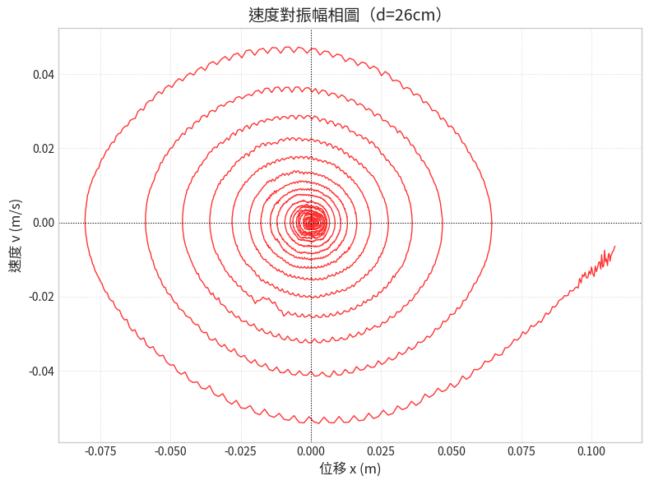
圖四、相圖示意（黑色圓圈處可看到非平滑現象）
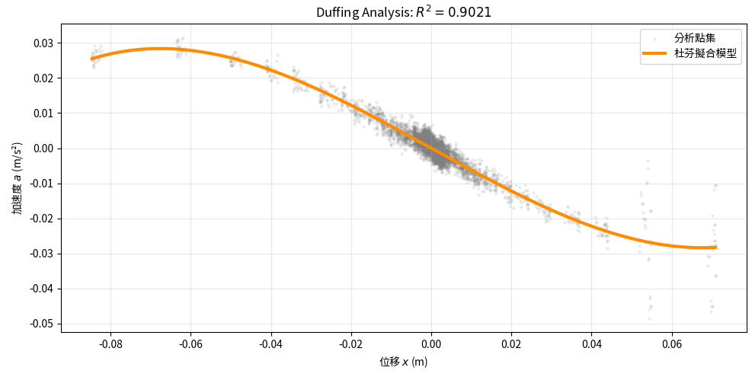
圖五、$a-x$ 圖示意（在位移較大處擬和縣明顯彎曲）
經數據處理後，觀察出多項關鍵物理現象：系統隨著線圈距離變化，會展現出線性彈簧、軟彈簧與硬彈簧等不同振動模式；同時證實透過改變外部電流，能動態調控磁力彈簧剛性，並找到系統能量耗散比例最低之最佳配置。
在科展現場答辯時，將數據轉換為直觀相圖與擬合曲線進行說明，並針對評審提出模型誤差與阻尼跳動等疑慮，提出相對應回答，最終獲得區域科展優等獎項。

